 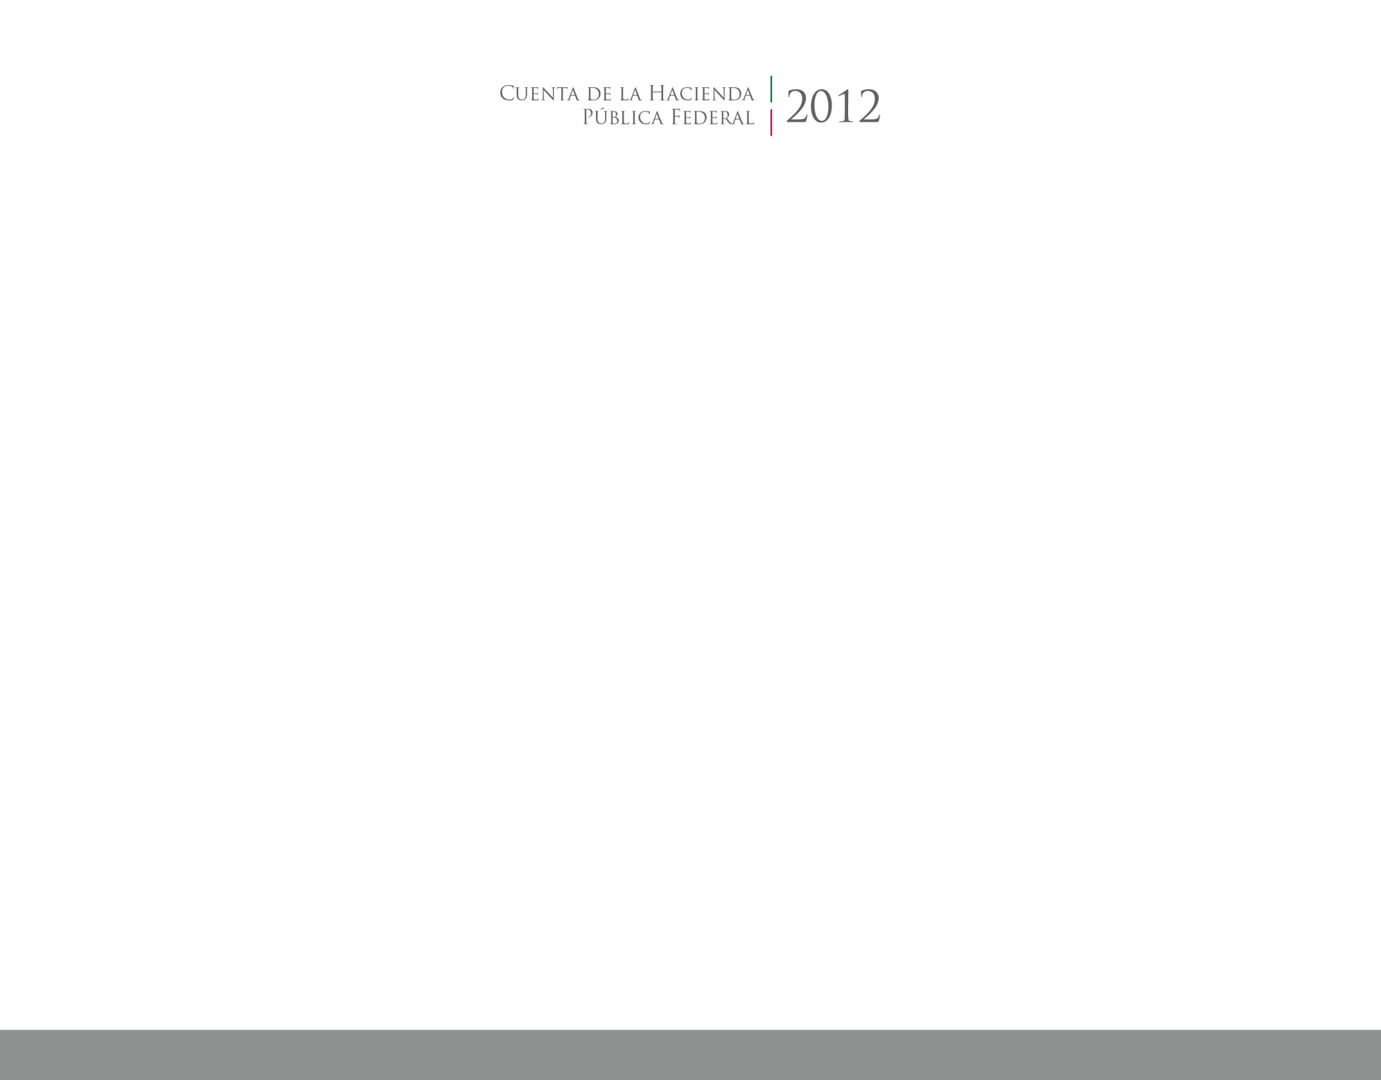



**Cuenta Pública Armonizada**

**Ejercicio 2016**

CUENTA PÚBLICA

ENTIDAD FEDERATIVA DE TLAXCALA

2016

2014